Информация к проекту решения по заявлению:
1.9. Мельникова Г. В.
Земельный участок:
адрес: обл. Новосибирская, г. Новосибирск, Кировский район, СНТ «МИР-2»;
кадастровый квартал. 54:35:052765;
площадь- 330 кв.м.;
Планшет № 1683
Зонирование: Зона перспективной улично-дорожной сети (ИТ-6)
Запрос: «заправка транспортных средств (4.9.1.1) – автозаправочные станции; магазины сопутствующей торговли, здания для организации общественного питания в качестве объектов дорожного сервиса; автомобильные мойки (4.9.1.3) - автомобильные мойки, магазины сопутствующей торговли»
Планируется: объединение шести земельных участков и установление для них условно разрешенного вида использования

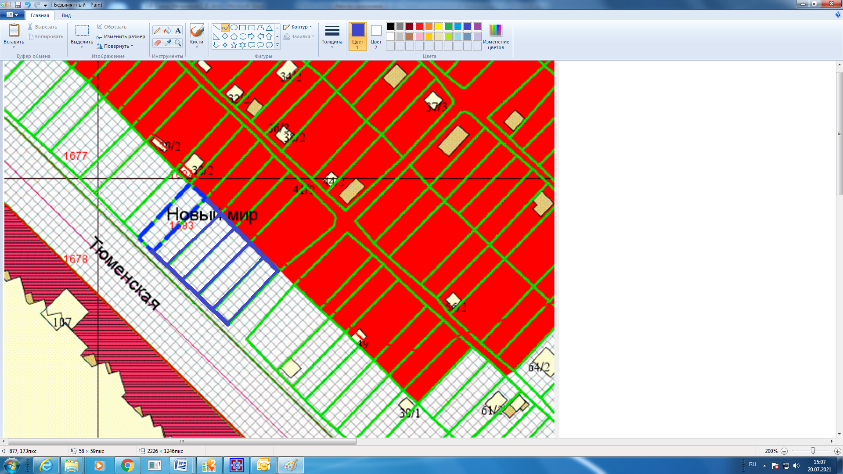
Приложения к заявлению:

